Lab 2
Bài 1:
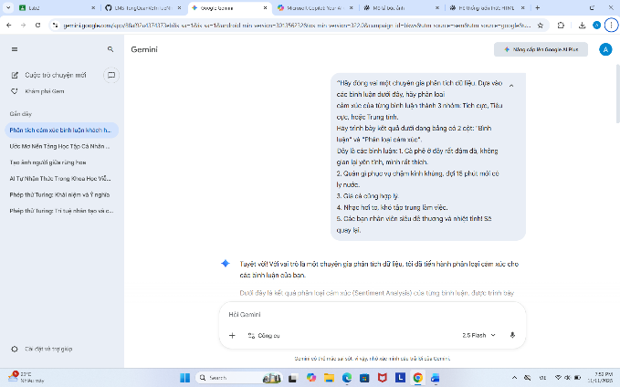 | 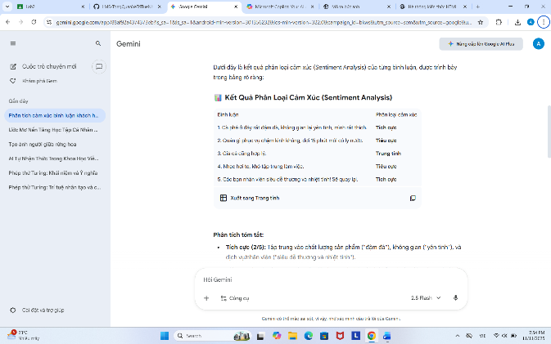
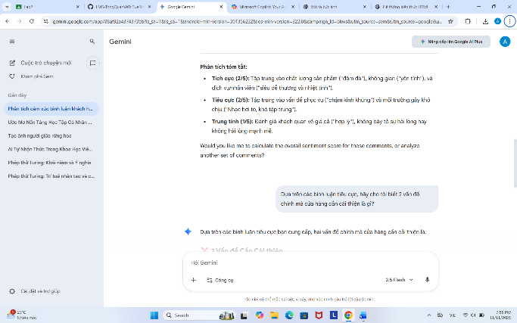 | 
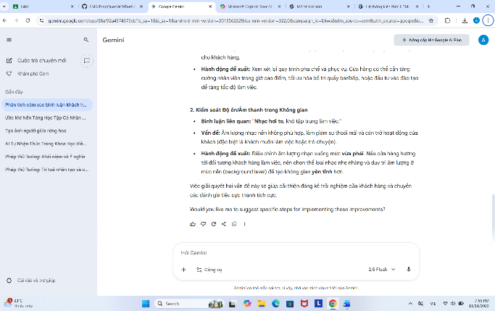

Bài 2:
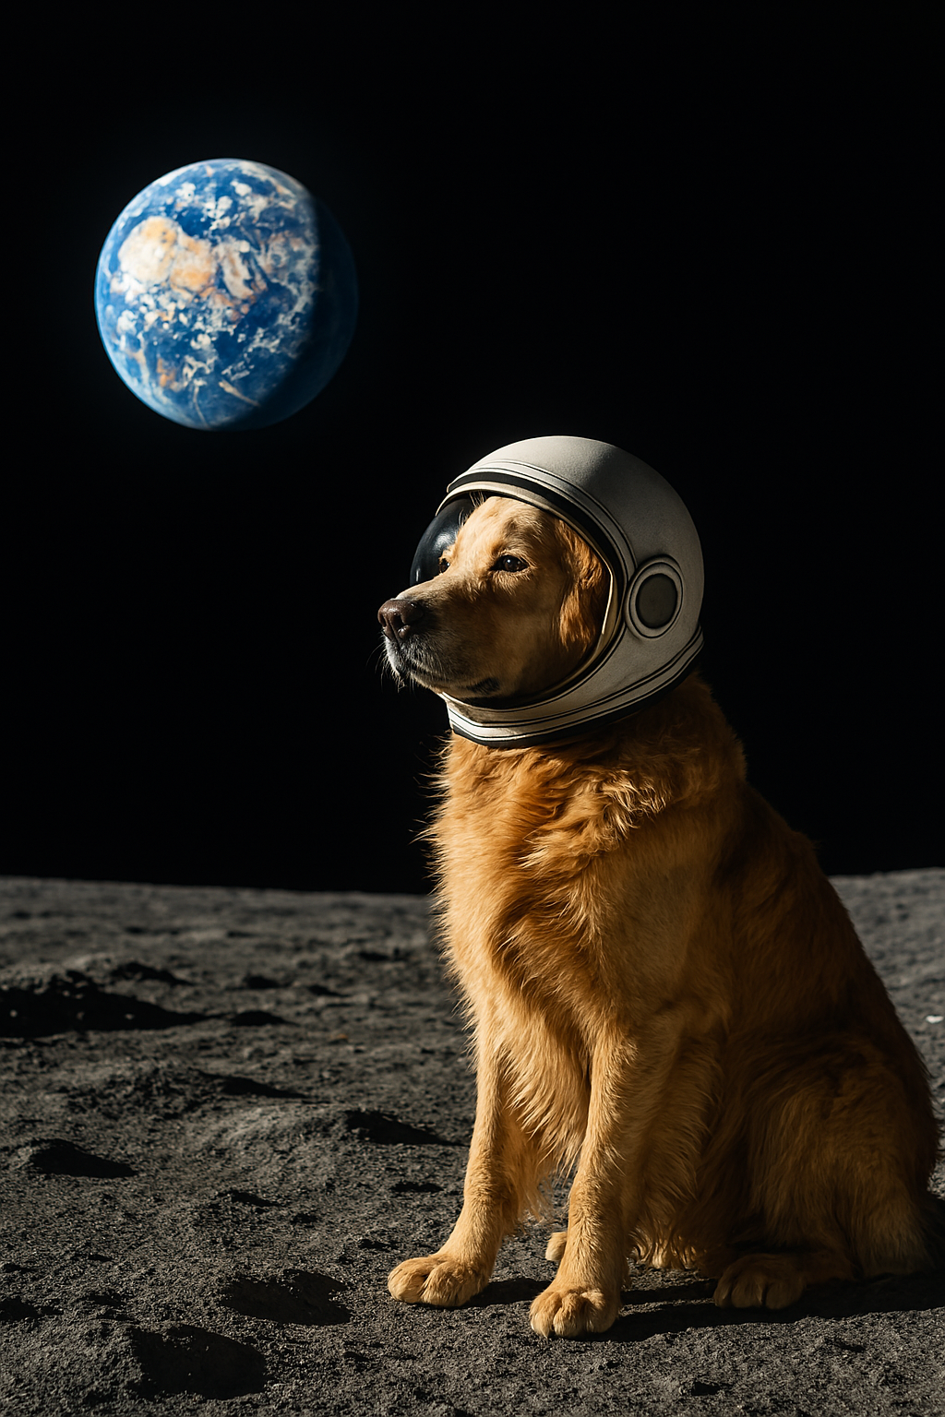
Câu lệnh: “Create a photorealistic image of a golden retriever dog wearing a tiny astronaut helmet, sitting on the surface of the moon and looking at the earth in the distance.”
Mô tả của ChatGPT: Bức ảnh này mô tả một khung cảnh tưởng tượng và đầy sáng tạo: Giữa không gian tối đen vô tận, một chú chó giống Golden Retriever ngồi trên bề mặt của Mặt Trăng (hoặc một thiên thể tương tự). Chú chó có bộ lông vàng óng, mềm mại và được ánh sáng chiếu nhẹ từ bên trái, tạo nên độ tương phản rõ rệt với nền tối phía sau. Điểm đặc biệt là chú chó đang đội một chiếc mũ phi hành gia, giống như một phần của bộ đồ không gian. Mũ màu trắng xám, có lớp kính bảo hộ trong suốt phía trước, giúp thấy rõ khuôn mặt nghiêm nghị nhưng bình thản của chú chó, như thể nó đang chiêm ngưỡng vũ trụ. Ở phía xa, phía trên bên trái của khung hình, có thể thấy Trái Đất — hình cầu xanh lam nổi bật giữa nền trời đen, với các mảng trắng của mây và vùng nâu của lục địa. Tổng thể bức ảnh mang cảm giác kết hợp giữa sự dễ thương và tính biểu tượng khoa học viễn tưởng: một chú chó – biểu tượng của lòng trung thành và gần gũi – được đặt trong bối cảnh không gian lạnh lẽo, rộng lớn, khiến người xem vừa thấy thích thú, vừa có chút suy tư về sự cô đơn và lòng dũng cảm trong hành trình khám phá vũ trụ.
Nhận xét: AI đã nhận dạng rất tốt các đối tượng chính, mô tả đúng bố cục và các yếu tố quan trọng trong ảnh. Chi tiết khiến em bất ngờ và thú vị trong mô tả của AI là AI chú ý đến ánh sáng, màu sắc và không khí tổng thể, AI có xu hướng nhân hoá cảm xúc dù thực tế AI không “cảm nhận” được cảm xúc. Theo em, khả năng nhìn nhận của AI rất tốt trong việc phát hiện và xác định vật thể, gần như con người nhưng chưa thật sự tốt trong việc hiểu ý nghĩa, cảm xúc, hay câu chuyện phía sau hình ảnh => AI nhìn thấy và cảm nhận được nhưng chưa hiểu sâu.

Bài 3:
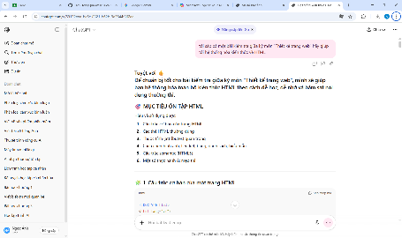 | 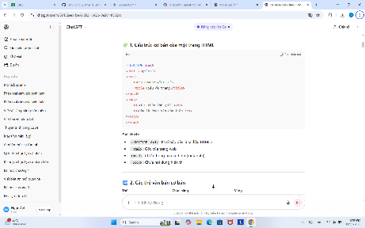 | 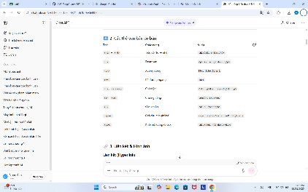
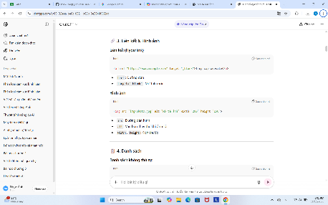 | 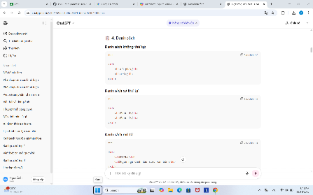 | 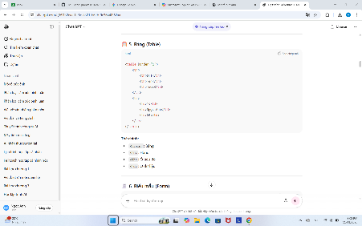
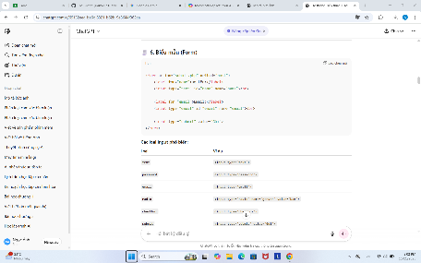 | 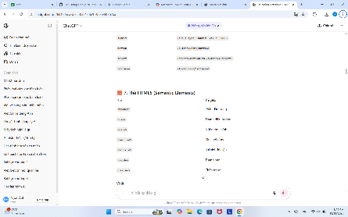 | 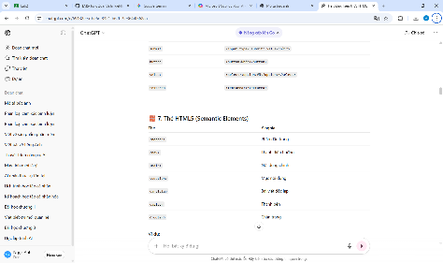
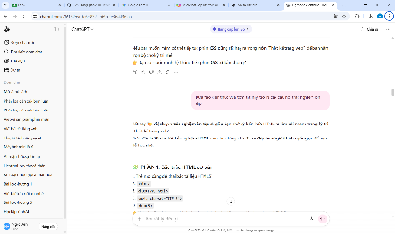 | 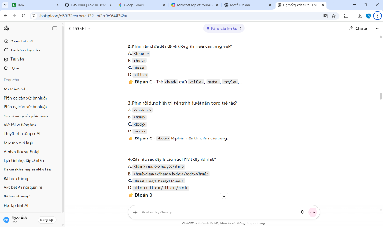 | 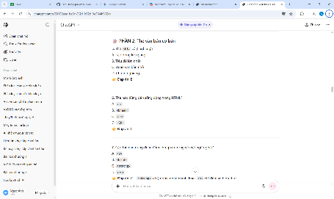
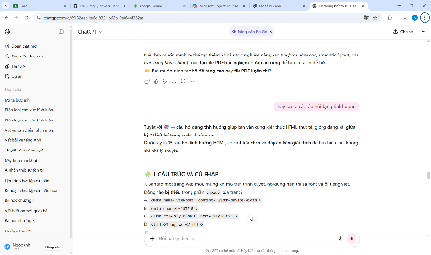 | 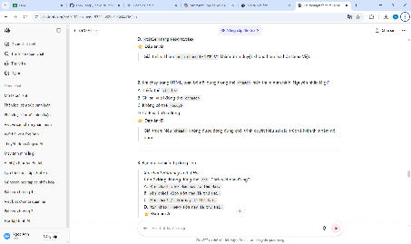 | 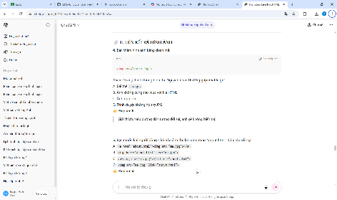
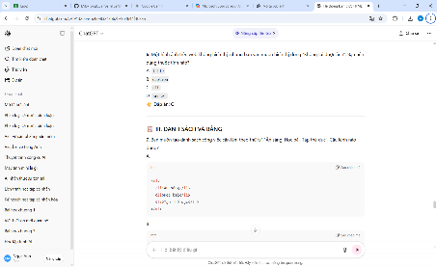 | 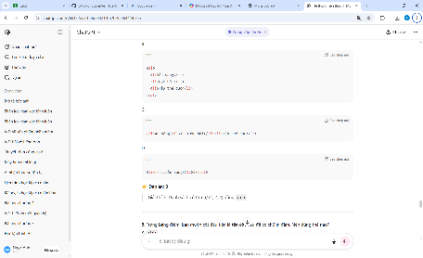 | 